CRITERIO | 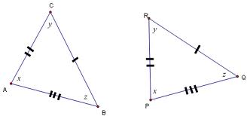  DOS TRIANGULOS SON CONGRUENTES SI | ILUSTRACION
L, L, L  (LADO,LADO,LADO) | Si los tres lados de un triángulo son iguales a sus correspondientes tres lados de otro triangulo, entonces se dice que los dos triángulos son congruentes. | A  A´  L.6 L.6  L.8 L. 8  B´  B  L.3 L .3  C C´
L,A,L  (LADO,ANGULO,LADO | Si dos lados de un triángulo y el ángulo comprendido entre sus lados son iguales a su correspondiente lado y ángulo ,entonces los dos triángulos son congruentes
A,L,A  (ANGULO,LADO,ANGULO) | Si dos ángulos y en lado común entre ellos es igual a sus partes correspondientes de otro triangulo, entonces se dice que los dos triángulos son congruentes entre si
CONGRUENCIA DE TRIANGULOS

